Инструкция по выполнению работы
Работа состоит из двух частей, содержащая 20 заданий:
заданий базового уровня сложности-13, повышенного уровня сложности—6, высокого уровня-1.
Заданий с кратким ответом — 17, с развернутым ответом —3 .
Работа рассчитана на 90 минут.

Демоверсия варианта по истории 10 класс

1 Ниже приведен перечень фамилий видных государственных деятелей. Все они, за исключением двух, занимали высокие посты в советский период. Найдите и запишите цифры государственных деятелей, не относящиеся к советскому периоду.
1) Косыгин
2) Столыпин
3) Андропов
4) Витте
5) Калинин
6) Молотов
Ответ__________
2 Ниже приведены известные исторические аббревиатуры. Все они, за исключением двух, возникли в 1940—1990-хгг.

1) СНК
2) СЭВ
3) ООН
4) ОВД
5) ВЧК
6) НАТО
Ответ__________________
3 Напишите пропущенное слово.

Соглашение о создании Содружества Независимых Государств, подписанное руководителями РСФСР, Белоруссии и Украины в декабре 1991 г., ознаменовавшее прекращение существования СССР, по месту подписания получило название «________________соглашение».

4 Напишите пропущенное слово (термин).

Комплекс мероприятий по увеличению производства зерна в СССР в 1954-1960 гг. путём введения в оборот обширных земельных ресурсов в Казахстане, Поволжье, Урале, Сибири, Дальнем Востоке получил название «освоение ______________________».

5 Какие три предложения по реформированию экономики СССР из перечисленных ниже содержались в программе «500 дней»? Соответствующие цифры запишите в ответ.
1) усиление и развитие планирования экономических показателей
2) проведение «политики ускорения»
3) приватизация государственной собственности
4) децентрализация управления экономикой
5) полный отказ от внешних заимствований, опора на собственные силы
6) создание благоприятных условий для развития частного предпринимательства
Ответ _______________

6 Какие три решения были приняты на Потсдамской конференции? Соответствующие цифры запишите в ответ.

1) о разделе Восточной Пруссии между Польшей и СССР
2) об отказе использовать атомное оружие в войне
3) о системе четырехсторонней оккупации Германии и об управлении Берлином
4) о денацификации Германии
5) о разделе Германии на два государства
6) о принятии СССР «плана Маршала»
Ответ _______________

7 Заполните пропуски в данных предложениях, используя приведённый ниже список пропущенных элементов: для каждого предложения, обозначенного буквой и содержащего пропуск, выберите номер нужного элемента.

А) ____________ — первая женщина, Герой Советского Союза, партизанка, награжденная посмертно, замученная и казненная фашистами в ноябре 1941 г. в деревне Петрищево.
Б) Летом 1942 г. немецкая армия Паулюса нанесла удар по городу ____________.
В) Белорусская операция была проведена в ____________.

Пропущенные элементы:
1) 1941 г.
2) 1944 г.
3) Вера Волошина
4) Зоя Космодемьянская
5) Киев
6) Сталинград

Запишите в ответ цифры, расположив их в порядке, соответствующем буквам:
А | Б | В

8 Заполните пропуски в данных предложениях, используя приведённый ниже список пропущенных элементов: для каждого предложения, обозначенного буквой и содержащего пропуск, выберите номер нужного элемента.

A) ______________ завершила коренной перелом в ходе Великой Отечественной войны.
Б) ______________ закончилась 2 февраля 1943 г.
B) ______________ сорвала гитлеровские планы молниеносной войны.

Пропущенные элементы:
1) Белорусская операция
2) оборона Севастополя
3) Ясско-Кишинёвская операция
4) Курская битва
5) Сталинградская битва
6) Московская битва

Запишите в ответ цифры, расположив их в порядке, соответствующем буквам:
А | Б | В

9 Установите соответствие между событиями отечественной истории и фамилиями руководителей СССР, в период управления которых эти события произошли: к каждой позиции первого столбца подберите соответствующую позицию второго столбца.

СОБЫТИЯ |  | ФАМИЛИИ
А) участие СССР в Совещании по безопасности и сотрудничеству в Европе  Б) «ленинградское дело»  В) разгром «антипартийной группы» Молотова-Маленкова-Кагановича  Г) введение поста Президента СССР |  | 1) И. В. Сталин  2) Н. С. Хрущёв  3) Л. И. Брежнев  4) Ю. В. Андропов  5) М. С. Горбачёв

Запишите в ответ цифры, расположив их в порядке, соответствующем буквам:
A | Б | В | Г

10 Прочтите отрывок из воспоминаний и укажите о какой военной операции идет речь.

«В воздух взметнулись тысячи разноцветных ракет. По этому сигналу вспыхнули 140 прожекторов, расположенных через каждые 200 метров. Более 100 миллиардов свечей освещали поле боя, ослепляя противника и выхватывая из темноты объекты атаки для наших танков и пехоты. Это была картина огромной впечатляющей силы...
Гитлеровские войска были буквально потоплены в сплошном море огня и металла. Сплошная стена пыли и дыма висела в воздухе, и местами даже мощные лучи зенитных прожекторов не могли её пробить.
Наша авиация шла над полем боя волнами... Однако противник, придя в себя, начал оказывать противодействие со стороны Зееловских высот своей артиллерией, миномётами... появилась группа бомбардировщиков... И чем ближе подходили наши войска к Зееловским высотам, тем сильнее нарастало сопротивление врага...
20 апреля, на пятый день операции, дальнобойная артиллерия открыла огонь... Начался исторический штурм...»

Ответ ________________________________________________________________________

11 Прочтите отрывок из документа и укажите аббревиатуру органа власти, его подписавшего.

ЗАЯВЛЕНИЕ СОВЕТСКОГО РУКОВОДСТВА
«В связи с невозможностью по состоянию здоровья исполнения Горбачёвым Михаилом Сергеевичем, обязанностей Президента СССР и переходом в соответствии со статьёй 127/7 Конституции СССР, полномочия Президента Союза ССР к вице-президенту СССР...
В целях преодоления глубокого и всестороннего кризиса, политической, межнациональной, гражданской конфронтации, хаоса и анархии, которые угрожают жизни и безопасности граждан Cоветского Cоюза, суверенитету, территориальной целостности, свободе и независимости нашего Отечества.
Исходя из результатов всенародного референдума, о сохранении Союза Советских Социалистических Республик (СССР), руководствуясь жизненно важными интересами народов нашей Родины, всех советских людей.
ЗАЯВЛЯЕМ:
1. В соответствии со статьёй 127/3 Конституции СССР и статьёй 2 Закона СССР "О правовом режиме чрезвычайного положения", и идя навстречу требованиям широких слоёв населения, о необходимости принятия самых решительных мер по предотвращению сползания общества к общенациональной катастрофе, обеспечении законности и порядка, ввести чрезвычайное положение в отдельных местностях СССР на срок 6 месяцев с 4 часов утра по Московскому времени с 19 августа 1991 года....».

Ответ _______________________________________________________________________

12 Из статьи маршала С. Ф. Ахромеева.

«В целом для Вооруженных Сил в мирное время расходы материальных ресурсов в Афганистане были очень чувствительными. Афганистан обходился дорого. Каждый день войны 40-й армии обходился в 6,0-6,5 млн. рублей. < .. >
Война в Афганистане нанесла ущерб авторитету Советских Вооруженных Сил. Им была поставлена неправомерная и нереальная задача: военным путём заставить народ, численностью 17 млн. человек, подчиниться непопулярному правительству, опирающемуся на советские штыки <...> Здравомыслящим людям заранее была очевидна призрачность иллюзий, которые питал кое-кто насчет того, что воевать советским войскам в Афганистане не потребуется. Они, дескать, будут стоять гарнизонами, защищая революционный режим от попыток его свержения внешними силами, а с внутренними мятежными силами справится сама афганская армия. Реальная действительность быстро развеяла эти иллюзии. Советским войскам пришлось втянуться в девятилетнюю кровавую авантюру <...>».

Используя отрывок, выберите в приведённом списке три верных суждения. Запишите в ответ цифры, под которыми они указаны.

1) участие советских войск в войне, о которой говорится в тексте, получило одобрение Организации Объединенных Наций.
2) война, о которой говорится в тексте, началась для советских войск в 1979 г.
3) в ходе данной войны противник советских войск использовал партизанские методы борьбы.
4) руководителем страны в начале войны, о которой говорится в тексте, был М. С. Горбачев.
5) по мнению автора, советские войска не могли решить в этой войне поставленные перед ними задачи.
6) война, о которой говорится в тексте, длилась менее трёх лет.
Ответ ____________________

Часть 2
13 Рассмотрите схему и выполните задания

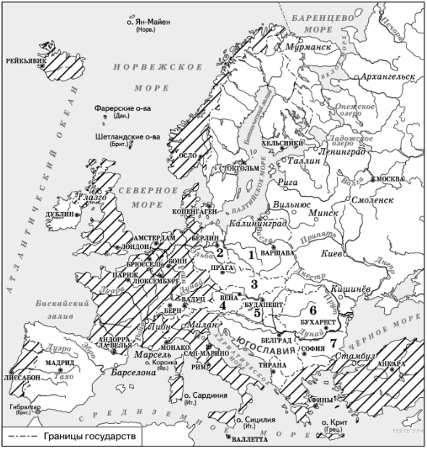
Укажите название военно-политического блока, в который в середине 1960-х гг. входили страны, заштрихованные на схеме.

Ответ _______________________________

14

Укажите фамилию руководителя СССР, при котором в страну, обозначенную на схеме цифрой «3», были введены советские войска.

Ответ__________________________________

15 Рассмотрите схему и выполните задания

Какие суждения, относящиеся к событиям, обозначенным на схеме, являются верными? Выберите три суждения из шести предложенных. Запишите цифры, под которыми они указаны.

1) Испания в середине 1960-х гг. входила в один из противостоящих друг другу военных блоков.
2) На данной схеме отражён раскол Германии на два государства.
3) На схеме обозначены все страны, избравшие социалистический путь развития на период середины 1960-х гг.
4) Все страны, обозначенные на схеме цифрами, в годы Великой Отечественной войны были освобождены Красной армией или при её активном участии.
5) В настоящее время существуют оба военно-политических блока, противостоявших друг другу в период, показанный на схеме.
6) Данная схема характеризует международное положение, сложившееся в период «холодной войны».

Ответ _______________________________

16 Рассмотрите изображение и выполните задания

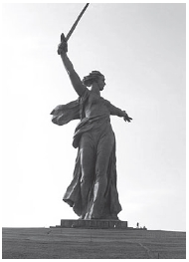
Какие суждения о данном монументе являются верными? Выберите два суждения из пяти предложенных. Запишите цифры, под которыми они указаны.

1) Название монумента — «Победа».
2) Этот монумент стоит в Севастополе.
3) Название кургана, на котором стоит монумент, — Малахов курган.
4) Этот монумент посвящен событиям Великой Отечественной войны.
5) Автор монумента—скульптор Е.В.Вучетич.

Ответ __________________

17 Рассмотрите изображение и выполните задания

Какие монументы посвящены событиям того же периода, что и изображённый выше? В ответе запишите 2 цифры, под которыми они указаны.
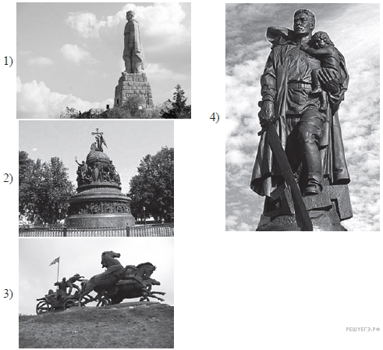
Ответ ___________

18 На решение каких проблем был нацелен стратегический курс партии? Когда происходили события, упомянутые в резолюции? Кто являлся политическим руководителем страны в тот период?

Прочтите отрывок из исторического источника и ответьте на вопросы. Ответы предполагают использование информации из источника, а также применение исторических знаний по курсу истории соответствующего периода.

Из резолюции XIX Всесоюзной партийной конференции
«XIX Всесоюзная партийная конференция... констатирует: выработанный партией на апрельском Пленуме ЦК и XXVII съезде партии стратегический курс на всестороннее и революционное обновление советского общества и ускорение его социально-экономического развития неуклонно претворяется в жизнь. Приостановлено сползание страны к экономическому и социально-политическому кризису...
Начался процесс оздоровления экономики страны, её поворот к удовлетворению насущных потребностей людей. Набирают силу новые методы хозяйствования. В соответствии с Законом о государственном предприятии (объединении) идёт перевод объединений и предприятий на хозрасчет и самоокупаемость. Разработан, широко обсуждён и принят Закон о кооперации. Входят в жизнь новые, прогрессивные формы внутрипроизводственных трудовых отношений на основе подряда и аренды, а также индивидуальная трудовая деятельность. Идёт перестройка организационных структур управления, направленная на создание благоприятных условий для эффективного хозяйствования первичных звеньев экономики.
Развёрнутая по инициативе партии работа позволила возобновить рост реальных доходов трудящихся. Реализуются практические меры по увеличению производства продуктов питания и предметов потребления, расширению жилищного строительства. Осуществляются реформы образования и здравоохранения. Духовная жизнь становится мощным фактором прогресса страны. Значительная работа проведена по переосмыслению современных реальностей мирового развития, обновлению и приданию динамизма внешней политике. Таким образом, перестройка всё глубже входит в жизнь советского общества, оказывает на него всё возрастающее преобразующее воздействие».

Ответ ___________________________________________________________________________

________________________________________________________________________________

__________________________________________________________________________________

19 Какие направления внутренней политики КПСС и государства названы в резолюции? Укажите любые четыре направления.

Ответ __________________________________________________________________________

________________________________________________________________________________

________________________________________________________________________________

________________________________________________________________________________

________________________________________________________________________________

20 Каковы итоги реализации рассматриваемого стратегического курса партии? Привлекая исторические знания, укажите не менее двух причин, приведших к таким итогам.

Ответ ___________________________________________________________________________

________________________________________________________________________________

________________________________________________________________________________

________________________________________________________________________________

________________________________________________________________________________

